Presentación de tecnología

Cirugía mínimamente invasiva de estrabismo modificada
Modified minimally invasive strabismus surgery

Teresita de Jesús Méndez Sánchez¹* https://orcid.org/0000-0002-1589-7784
Juan Raúl Hernández Silva² https://orcid.org/0000-0002-6991-3567
Haymy Casanueva Cabeza¹ https://orcid.org/0000-0003-1899-8545
Ariadna Corral Martín³ https://orcid.org/0000-0001-9439-8707
Iván Hernández López² https://orcid.org/0000-0001-5291-8292

¹Instituto Cubano de Oftalmología "Ramón Pando Ferrer". Servicio de Oftalmología Pediátrica y Estrabismo. La Habana, Cuba.
²Instituto Cubano de Oftalmología "Ramón Pando Ferrer". Servicio de Catarata. La Habana, Cuba.
³Universidad de Ciencias Médicas de las FAR. La Habana, Cuba.

*Autor para la correspondencia. Correo electrónico: tessyms67@gmail.cu

RESUMEN
Introducción: La cirugía mínimamente invasiva de estrabismo ha revolucionado el concepto de la cirugía tradicional de estrabismo. Este procedimiento se realiza con mínima disrupción anatómica entre el músculo y el tejido perimuscular.
Objetivo: Describir una propuesta de modificación a la técnica de cirugía mínimamente invasiva de estrabismo.
Métodos: Se revisó la literatura en español e inglés, sin restricciones de fecha, para investigar modificaciones reportadas a la técnica de cirugía mínimamente invasiva de estrabismo. En las modificaciones revisadas, coexiste la posibilidad de que ocurra la complicación de músculo deslizado o músculo perdido. Para realizar una técnica quirúrgica segura se identificaron los aspectos que pueden influir en esta, que son el agarre muscular y su fijación escleral, sin ampliar las microincisiones.
Resultados: En la técnica modificada se emplearon pinzas curvas de Moody-Castroviejo, para ampliar el campo operatorio. Se utilizó una sola sutura no reabsorbible de ácido poliglicólico para el agarre muscular; se pasa primero por el espesor muscular y después por los extremos superior e inferior de la inserción muscular, lo cual ofrece seguridad al procedimiento. Se propone el uso del Dardenne, instrumento oftalmológico utilizado en la realización de pupiloplastias, para traer el extremo opuesto de la sutura y realizar un nudo de Siepser; al cortar la sutura, quedan los cabos por debajo del túnel conjuntival, sin ampliar las microincisiones.
Conclusiones: Las modificaciones a la técnica de cirugía mínimamente invasiva de estrabismo, que propone este trabajo, permiten mejor agarre y fijación del músculo.
Palabras clave: complicaciones; estrabismo; músculos oculomotores.

ABSTRACT
Introduction: Minimally invasive strabismus surgery has revolutionized the concept of traditional strabismus surgery. This procedure is performed with minimal anatomical disruption between the muscle and perimuscular tissue.
Objective: To describe a proposed modification to the minimally invasive strabismus surgery technique.
Method: The literature in Spanish and English was reviewed, without date restrictions, to investigate reported modifications to the minimally invasive strabismus surgery technique. In the revised modifications, the possibility of the complication of slipped muscle or lost muscle coexists. To perform a safe surgical technique, the aspects that can influence it are identified, which are muscle grip and scleral fixation, without expanding the microincisions.
Results: In the modified technique, curved Moody-Castroviejo forceps were used to expand the operating field. A single nonabsorbable polyglycolic acid suture was used for muscle attachment; it is passed first through the muscle thickness and then through the upper and lower ends of the muscle insertion, which offers safety to the procedure. The use of the Dardenne, an ophthalmological instrument used in performing pupilloplasties, is proposed to bring the opposite end of the suture and make a Siepser knot. When cutting the suture, the ends remain below the conjunctival tunnel, without expanding microincisions.
Conclusions: Proposed modifications to the minimally invasive strabismus surgery technique, allow better grip and fixation of the muscle.
Keywords: complications; oculomotor muscles; strabismus.

Recibido: 28/08/2023
Aprobado: 24/10/2023

INTRODUCCIÓN
En los últimos años se han descrito incisiones pequeñas en la cirugía de estrabismo, como la técnica de fondo de saco; incisión recomendada para la cirugía del músculo oblicuo inferior. Para los músculos rectos proporciona menor campo operatorio, requiere mayor experiencia profesional y de un ayudante experimentado para realizar la cirugía.^{(1,2,3)}
Otros procedimientos descritos son: la incisión radial cubierta por el párpado superior, la paralimbal entre el limbo y la inserción del músculo recto. La técnica de 2 pequeñas aperturas radiales desarrollada por Gobin y otros,⁽⁴⁾ una en el borde superior y otra en el borde inferior, para acceder a los músculos rectos y realizar la recesión por suturas colgantes, es una aproximación a la técnica descrita y perfeccionada por Mojon⁽¹⁾ en el 2007, quien la designó como cirugía mínimamente invasiva de estrabismo (minimally invasive strabismus surgery - MISS), en la que realiza 2 incisiones radiales, una a cada lado del músculo, 1 mm de longitud menor que la magnitud de la cirugía planeada.
La cirugía mínimamente invasiva de estrabismo descrita por Mojon⁽¹⁾ cambió el concepto de la cirugía de estrabismo, al no realizar grandes disecciones, solo una mínima disrupción anatómica entre el músculo y el tejido perimuscular, comparada con la incisión conjuntival limbar, que es el abordaje de músculos extraoculares más empleado por los oftalmólogos pediátricos.⁽⁵⁾
En junio del 2018, se realizó por primera vez cirugía mínimamente invasiva de estrabismo, en el Instituto Cubano de Oftalmología “Ramón Pando Ferrer” (ICORPF) según la técnica descrita por Mojon.⁽⁵⁾ Se recomienda a los cirujanos que se inician en la técnica quirúrgica que empiecen con pacientes con estrabismos horizontales y en edades comprendidas entre 14 y 40 años, porque los niños tienen excesiva cápsula de Tenon y los adultos inelasticidad de la conjuntiva, que facilita los desgarros de las microincisiones conjuntivales.⁽²⁾
La esotropía es el tipo de estrabismo más frecuente observado en la práctica clínica en la infancia, representa más del 50 % de las desviaciones oculares en la población pediátrica.⁽⁶⁾ Al analizar las ventajas de esta técnica quirúrgica, se decidió realizar en pacientes de un año de edad.
Los niños tienen abundante cápsula de Tenon; siempre fue una preocupación al pasar la sutura solo por los extremos del músculo recto, con poca exposición de este, incluir solo la capsula muscular, no el tendón muscular, y tener una complicación grave de la cirugía de estrabismo, que es el músculo deslizado o el músculo perdido. En esta complicación, una parte, o todo el músculo operado, se desliza dentro de la cápsula muscular y queda vacía suturada a la esclera. Puede pasar desapercibida en la cirugía y al contraerse el músculo se desliza en el interior.^{(7,8)}
Uno de los problemas más desafiantes es resolver esta complicación. El músculo que provoca mayor dificultad es el recto medio, por no tener uniones con otros músculos, se desplaza hacia atrás en el espacio subtenoniano y tiene un arco de contacto más corto.⁽⁹⁾ Si la pérdida ocurre durante la cirugía, se debe hacer lo posible para encontrar el músculo en el mismo acto quirúrgico.^{(6,9)} En los casos que no se localice el recto medio por inspección, hay reportes de recuperación mediante abordaje endoscópico transnasal, a través del seno etmoidal o mediante la realización de una orbitotomía medial.⁽¹⁰⁾ Otra opción es la cirugía de transposición muscular, siempre valorar riesgo beneficio, por la posibilidad de isquemia del segmento anterior.^{(6,7)}
El propósito de este trabajo es describir una propuesta de modificación a la técnica de cirugía mínimamente invasiva de estrabismo.

MÉTODOS
La búsqueda bibliográfica de estudios publicados en español e inglés se realizaron hasta junio de 2023, en las bases de datos de PubMed, Cochrane Library, Infomed, EBSCO, SciELO, Prima, Uptodate y de ensayos clínicos, sin restricciones de fecha. La estrategia de búsqueda utilizó los siguientes términos MeSH y palabras de texto:

minimal[All Fields] AND invasive[All Fields] AND ("strabismus"[MeSH Terms] OR "strabismus"[All Fields]) AND ("surgery"[Subheading] OR "surgery"[All Fields] OR "surgical procedures, operative"[MeSH Terms] OR ("surgical"[All Fields] AND "procedures"[All Fields] AND "operative"[All Fields]) OR "operative surgical procedures"[All Fields] OR "general surgery"[MeSH Terms] OR ("general"[All Fields] AND "surgery"[All Fields]) OR "general surgery"[All Fields]).

Las búsquedas dieron como resultado 48 publicaciones. Se revisaron los resúmenes y se seleccionaron 4 artículos que cumplían el criterio de inclusión: modificaciones reportadas a la técnica mínimamente invasiva de estrabismos descrita por Mojon en recesiones, resecciones o plegamientos de rectos horizontales. Se revisó el texto completo de las publicaciones seleccionadas.
En las modificaciones revisadas, coexiste la posibilidad de que ocurra la complicación de músculo deslizado o músculo perdido. Para realizar una técnica quirúrgica segura se identificaron los aspectos que pueden influir en esta, que son el agarre muscular y su fijación escleral, sin ampliar las microincisiones.
La investigación se realizó según los principios establecidos en la Declaración de Helsinki, 7ma revisión Brasil, 2013.⁽¹¹⁾ Se sometió a la discusión y aprobación del Servicio de Oftalmología Pediátrica y Estrabismo, el Comité de Ética Médica y el Consejo Científico del ICORPF, Acuerdo No. 1 (Acta No 1 con fecha 16 de enero del 2019). Fue aprobado como proyecto de investigación en la Escuela Nacional de Salud Pública (ENSAP), con el número 1802040.

RESULTADOS
Se describe la propuesta modificada de cirugía mínimamente invasiva de recesión del recto medial. También se puede emplear en resecciones o plegamientos. Se realiza siempre con microscopio quirúrgico.
Descripción de la técnica
- Se realiza asepsia y antisepsia.
- Se coloca blefaróstato.
- Se sitúan las pinzas curvas de Moody-Castroviejo en hora 12 y hora 6, próximos al limbo córneo-escleral.
- Se realizan 2 incisiones paralelas al borde superior e inferior del margen muscular, de 1 mm, menor que la magnitud planeada para recesionar.
- Se unen las 2 incisiones por un túnel subconjuntival, para lo cual se utiliza una tijera de conjuntiva de fleje Westcott.
- Por una incisión se introduce el gancho de estrabismo y se aísla el músculo.
- Se decolan los ligamentos y la membrana intermuscular de esa zona.
- Después se desplaza de forma delicada la conjuntiva que lo cubre; para esta maniobra se emplea un gancho de 6 mm (Teaser hook).
- Se pasa sutura no reabsorbible, de ácido poliglicólico, doble aguja espatulada, un cuarto de ciclo 6,0 (Atramat) por el espesor del tendón muscular, 1 o 2 mm por detrás de la inserción anatómica.
- A continuación, se aplica la sutura al espesor total por el extremo superior e inferior de la inserción muscular.
- Se cruza la sutura para que no se afloje, se corta el tendón muscular al nivel de su inserción.
- Se colocan las pinzas curvas de Moody-Castroviejo en los extremos de la inserción anatómica y se realiza la recesión a la medida planificada; la aguja debe recorrer un aproximado de 1,5 mm de longitud y 0,2 mm de profundidad en la esclera, para fijar el músculo; con el Dardenne, se trae un extremo de la sutura y se realiza nudo de Siepser.
- Se corta la sutura y quedan los cabos por debajo del túnel conjuntival.
- Se cierra la conjuntiva con sutura no reabsorbible de ácido poliglicólico, doble aguja espatulada, un cuarto de ciclo 6,0 (Atramat), punto suelto invertido, si las incisiones son mayores de 4,5 mm o no quedan los bordes afrontados (Fig. 1).

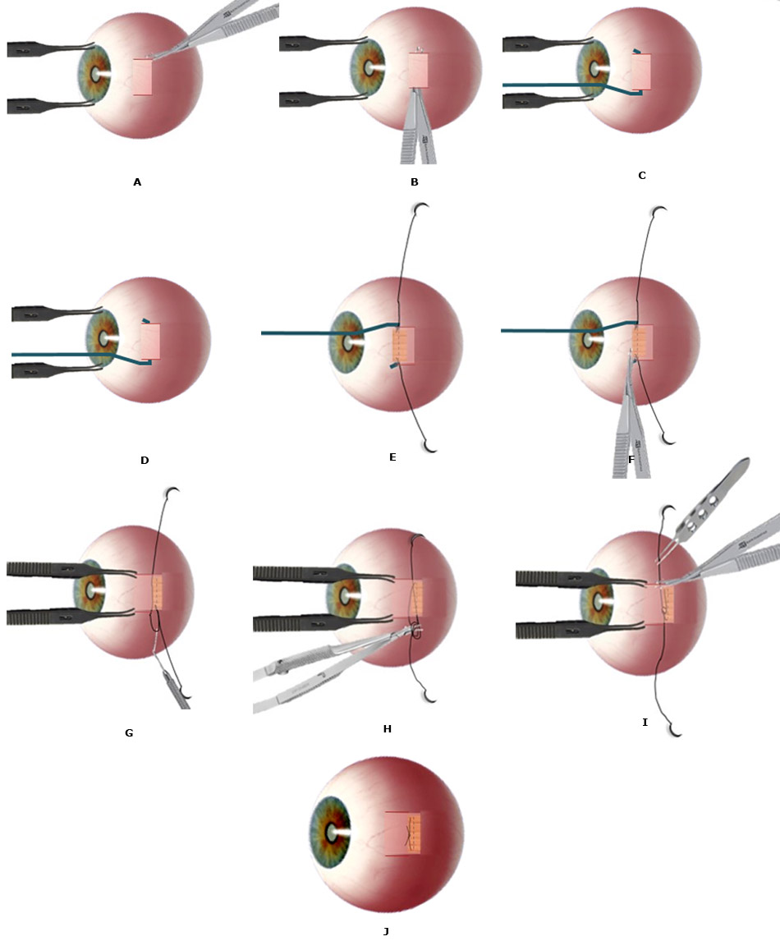
Fig. 1- Pasos quirúrgicos de la operación de estrabismo mínimamente invasiva modificada. A: dos incisiones paralelas al borde superior e inferior del margen muscular. B: túnel subconjuntival. C: se aísla el músculo con gancho de estrabismo. D: se pasa sutura Atramat 6,0 por el espesor del tendón muscular. E: se aplican 2 suturas en los bordes superior e inferior del tendón muscular. F: se corta el tendón muscular. G: recesión a la medida planificada, con el Dardenne, se trae un extremo de la sutura. H: nudo de Siepser. I: se corta la sutura. J: quedan los cabos por debajo del túnel conjuntival.

DISCUSIÓN
Las principales diferencias entre la técnica descrita por Mojon⁽¹⁾ y la modificada, radican en que este autor utiliza una sutura de tracción limbar, para rotar el globo ocular y ampliar el campo quirúrgico; en ocasiones cauteriza los grandes vasos sanguíneos por debajo de la conjuntiva; emplea 2 suturas (Vicryl 7-0, Ethicon, Spreintenbach, Switzerland), que pasa por los extremos superior e inferior del músculo y al recesionar debe estirar el tendón, para evitar el arqueamiento de la parte media del músculo. En la técnica modificada se emplean pinzas curvas de Moody-Castroviejo, que se esterilizan con el resto del instrumental quirúrgico; nunca se cauterizan los vasos sanguíneos; se utiliza una sola sutura no reabsorbible de ácido poliglicólico, doble aguja espatulada, un cuarto de ciclo 6,0 (Atramat), por el medio del espesor muscular y después por el polo superior e inferior de la inserción muscular; se garantiza que no ocurra desplazamiento del músculo dentro de su vaina.
En la literatura revisada se encuentra que Mojon⁽¹²⁾ modifica la técnica descrita y propone realizar incisiones aún más pequeñas que en el MISS. Denomina a la nueva técnica “sutura transconjuntival” (TRASU, por sus siglas en inglés). En este procedimiento, la incisión es 2,5 mm más pequeña que la recesión a realizar. Para suturar el músculo a la esclera, pasa la aguja a través de la conjuntiva, porque la incisión es muy pequeña; a continuación, con el portaagujas la retira y sutura el músculo debajo de la conjuntiva. Este autor informa que la técnica TRASU no se asocia con una mayor tasa de complicaciones que la MISS.
También Mojon⁽¹³⁾ modifica la técnica de plegamiento de músculos rectos. En lugar de disección total (TODI, por sus siglas en inglés), realiza solo una disección marginal (MADI, por sus siglas en inglés) de la parte plegada del recto. En un estudio comparativo retrospectivo⁽¹³⁾ de recesión MISS y plegamiento MADI, y recesión MISS y plegamiento TODI, reporta que ambas técnicas fueron igual de efectivas y seguras.
Parveen A y otros⁽¹⁴⁾ realizan una sola incisión paramuscular (SPM, por sus siglas en inglés), que permite efectuar recesión y resección muscular, "media MISS". La técnica de SPM consiste en colocar 2 marcas con puntos, a 10 mm de distancia, a lo largo de la conjuntiva, justo inferior y paralela al borde inferior del músculo recto; realizan incisión e identifican el borde inferior del músculo, lo aíslan con un gancho muscular de Green, diseccionan la conjuntiva suprayacente, pasan un segundo gancho alrededor del tendón del músculo que ayuda a exponerlo y efectuar la recesión o resección muscular. Estos autores en su estudio, compararon la vía de abordaje SPM con la paralimbar y reportan que ambos abordajes a los músculos extraoculares, son comparables en términos de comodidad y apariencia posoperatoria, pero el tiempo quirúrgico es más prolongado con SPM.
Saxena y otros⁽¹⁵⁾ describen un abordaje paralimbal de un solo corte (SSPLA, por sus siglas en inglés). En el SSPLA, se sujeta la conjuntiva a 1 o 2 mm del limbo; se ejecuta un solo corte en forma de “V”, se realiza disección roma debajo de la conjuntiva, para exponer la inserción del músculo recto. La cirugía posterior del músculo recto se realiza según lo planeado; al finalizar, se sutura el colgajo conjuntival en su vértice. En su estudio compararon la técnica de SSPLA con el enfoque paralimbal estándar y reportan que el SSPLA es más rápido y produce menor inflamación en el posoperatorio inmediato.
Las modificaciones a la técnica de cirugía mínimamente invasiva de estrabismo, que propone este trabajo, permiten mejor agarre y fijación del músculo. Se recomienda en niños pequeños, que tienen abundante cápsula de Tenon, para disminuir el riesgo de una complicación grave: el músculo perdido o deslizado.

REFERENCIAS BIBLIOGRÁFICAS
1. Mojon DS. Comparison of a new, minimally invasive strabismus surgery technique with the usual limbal approach for rectus muscle recession and plication. Br J Ophthalmol. 2007; 91(1):76–82. DOI: 10.1136/bjo.2006.105353
2. Mojon DS. Review: minimally invasive strabismus surgery. Eye (London). 2015; 29(2):225–33. DOI: 10.1038/eye.2014.281
3. Méndez-Sánchez T, Casanueva-Cabeza H, Naranjo-Fernández R, Hernández-Perugorria A, Hernández-Santos L, Pons-Castro L. Cirugía de estrabismo mínimamente invasiva. Rev Cubana de Oftalmol. 2019 [acceso: 29/05/2023]; 32(3): [aprox. 6 pant.]. Disponible en: https://revoftalmologia.sld.cu/index.php/oftalmologia/article/view/781
4. Gobin MH, Bierlaagh JJM. Chirurgie horizontale et cycloverticale simultanee du strabisme. Centrum voor Strabologie, Anvers, Belgium. Dordrecht: Kluwer Academic Publishers; 1994 [acceso: 25/11/2021]. Disponible en: https://lib.ugent.be/catalog/rug01:000318528
5. Méndez Sánchez T, Liu M, Naranjo Fernández RM, Casanueva Cabeza H, Hernández Santos L. Resultados de la cirugía mínimamente invasiva en pacientes con estrabismos horizontales. Rev Cubana Oftalmol. 2021 [acceso: 25/11/2021]; 34(3):1084. Disponible en: http://www.revoftalmologia.sld.cu/index.php/oftalmologia/article/view/1084
6. Khan AO, Peter Chang TCh, El-Dairi MA, Lee KA, Miraldi Utz,V, Mireskandari K, et al. Pediatric Ophthalmology and Strabismus. Section 6. San Francisco, CA: American Academy of Ophthalmology (Basic and Clinical Science Course). 2023 [acceso: 29/05/2023]. Disponible en: https://store.aao.org/basic-and-clinical-science-course-section-06-pediatric-ophthalmology-and-strabismus.html
7. Phuljhele S, Saxena R, Sharma P, Saini M. Complications of Strabismus Surgery. In: AgrawalS, editors. Strabismus. India: Springer Nature Singapore. 2019; p. 159- 67.
8. Bradbury JA, Ali N. Complications in strabismus surgery. In: Taylor D, Hoyt CS, editors. Pediatric Ophthalmology and Strabismus. 6 ed. London: Elsevier Saunders; 2023. p. 1005-11.
9. Suh DW, Zhong L, Miller A, Kozak A, Epley KD, Abdullah YI et al. Strabismus Surgery Complications. American Academy of Ophthalmology, EyeWiki. 2023 [acceso: 29/05/2023]. Disponible en: https://eyewiki.aao.org/Strabismus_Surgery_Complications#Slipped_Muscle
10. Takabayashi K, Maeda Y, Kagokawa H, Nagamine M, Kataoka N, Ota I, et al. A new combined approach to lost medial rectus muscle retrieval using the endoscopic transnasal approach, transcutaneous medial orbitotomy, and the sub-Tenon approach. Brazilian Journal of Otorhinolaryngology. 2022; 88(S5):198-202. DOI: 10.1016/j.bjorl.2021.07.004
11. Mundial AM. Declaración de Helsinki de la AMM-Principios éticos para las investigaciones médicas en seres humanos. 2019 [acceso: 18/01/2023]; 8. Disponible en: http://www.wma.net/es/30publications/10policies/b3/
12. Mojon DS. A new transconjunctival muscle reinsertion technique for minimally invasive strabismus surgery. J Pediatr Ophthalmol Strab. 2010; 47(5):292-6. DOI: 10.3928/01913913-20091019-07
13. Mojon DS. A modified technique for rectus muscle plication in minimally invasive strabismus surgery. Ophthalmologica. 2010; 224(4):236-42. DOI: 10.1159/000260230
14. Parveen A, Kauser F, Amitava AK, Akhtar N. Half Minimally Invasive Strabismus Surgery (MISS): A single para-muscular approach to horizontal muscle strabismus surgery. Indian J Ophthalmol. 2022; 70(2):613-8 DOI: 10.4103/ijo.IJO_2059_21
15. Saxena J, Akhtar N, Gupta Y, Amitava AK, Kauser F, Ahmed S, et al. Single-snip paralimbal incision: A quick approach to rectus muscles. Oman J Ophthalmol. 2021; 14(1):3-7. DOI: 10.4103/ojo.OJO_188_2020

Conflictos de interés
Los autores declaran que no existen conflictos de interés.

Contribuciones de los autores
Conceptualización: Teresita de Jesús Méndez Sánchez, Haymy Casanueva Cabeza.
Curación de datos: Juan Raúl Hernández Silva, Ariadna Corral Martín.
Análisis formal: Teresita de Jesús Méndez Sánchez, Iván Hernández López.
Investigación: Teresita de Jesús Méndez Sánchez, Ariadna Corral Martín.
Metodología: Teresita de Jesús Méndez Sánchez, Juan Raúl Hernández Silva.
Administración del proyecto: Teresita de Jesús Méndez Sánchez, Iván Hernández López.
Supervisión: Ariadna Corral Martín, Haymy Casanueva Cabeza
Validación: Haymy Casanueva Cabeza, Juan Raúl Hernández Silva.
Visualización: Teresita de Jesús Méndez Sánchez.
Redacción borrador original: Teresita de Jesús Méndez Sánchez, Juan Raúl Hernández Silva.
Redacción, revisión y edición: Teresita de Jesús Méndez Sánchez, Haymy Casanueva Cabeza.

